Kan et datasæt beskrives med normalfordelingen

Vi vil her se på hvordan vi vurderer om et datasæt kan beskrives vha. normalfordelingen. I praksis viser det sig at datasæt ofte er stikprøver af uafhængige stokastiske variable som er tilnærmelsesvis normalfordelte. Det teoretiske argument for dette hedder den centrale grænseværdisætning og ligger desværre uden for vores pensum. For at komme med et bud på fordelingen af de stokastiske variable, er vi først nødt til at estimere deres middelværdi, $μ$, og spredning, $σ$, ud fra datasættet, $x_{1},x_{2}…,x_{n}$:

$$\hat{μ}=\frac{\sum_{i=1}^{n}{x_{i}}}{n}$$

$$\hat{σ}=\sqrt{\frac{\sum_{i=1}^{n}{{\left(x_{i}-\hat{μ}\right)}^{2}}}{n-1}}$$

Estimatet af middelværdien, $\hat{μ}$, er gennemsnittet af datasættet og estimatet af spredningen, $\hat{σ}$, kaldes den empiriske spredning af datasættet.

I Maple er kommandoerne heldigvis nemme:

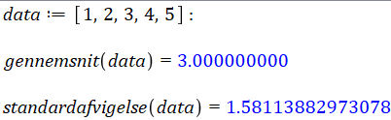

I praksis skal vi bruge et stort datasæt for at kunne beskrive det vha. normalfordelingen og disse kommer ofte i form af et Exceldokument. Så her er en video der genopfrisker hvordan man importerer et datasæt til Maple. I den nye udgave af Maple til Windows ligger ’Import Data’ direkte i menuen ’Tools’.

Opgave 1
- Importér datasættet Normaldata1 og estimér middelværdien og spredningen af den normalfordeling som vi vil beskrive datasættet med.

For at vurdere om normalfordelingen giver en god beskrivelse af datasættet, starter vi med at tegne tæthedsfunktionen sammen med et histogram af datasættet. Koden er i Mapledokumentet ’Kan et datasæt beskrives med normalfordelingen’. 10-tallet i kommandoen grupperData nedenfor, er ikke middelværdien, men antallet af intervaller som man typisk sætter til 10.

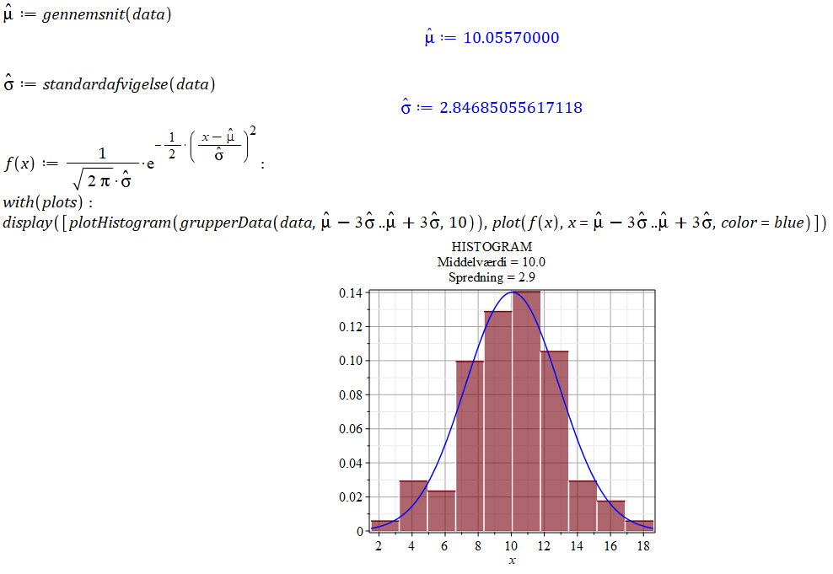

- Prøv selv at få figuren ovenfor tegnet i Maple.
Her giver normalfordelingen en okay beskrivelse af datasættet, så nu kan vi bruge den til at beskrive datasættet. Hvis vi yderligere forestiller os at datasættet er stikprøver af uafhængige stokastiske variable med samme fordeling, så har vi at normalfordelingen giver et okay estimat af denne fordeling.

- Estimér vha. normalfordelingen hvor stor en del af datasættet som ligger inden for intervallet $[4,16]$.
- Estimér vha. normalfordelingen sandsynligheden for at få en ny stikprøve som er større end eller lig med 10.
- Estimer vha. normalfordelingen de normale udfald.

Opgave 2
Hvordan skal et datasæt så se ud for at vi kan vurdere at det ikke kan beskrives vha. normalfordelingen? Her skal vi til sidst se et eksempel på det.

- Importér datasættet Normaldata2 og gør rede for at datasættet ikke kan beskrives vha. en normalfordeling.

QQ-plot
Der findes også en anden måde at undersøge om et datasæt kan beskrives med en normalfordeling som hedder et QQ-plot. Vi kommer ikke til at gå i detaljer med teorien, men konceptet er at man transformerer datasættet om så det i stedet skal følge en ret linje. Man kan læse mere om det i afsnit 4.4 af ’Kapitel 6 - Sandsynlighedsregning’. Kommandoen til at tegne et QQ-plot i Maple er: QQplot(datasæt).

Opgave 3
- Gør vha. et QQ-plot rede for at datasættet Normaldata1 kan beskrives med en normalfordeling.
- Gør vha. et QQ-plot rede for at datasættet Normaldata2 ikke kan beskrives med en normalfordeling.

